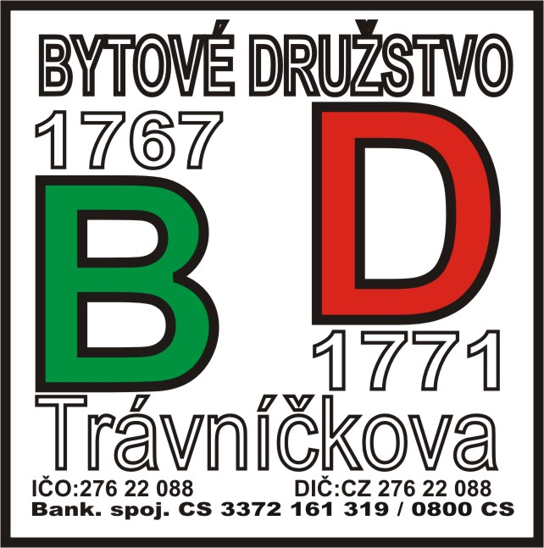 Žádost o povolení

provedení opravy/úpravy v bytě nebo společné části domu

Uživatel: | ……………………………………………………………………
Adresa a číslo bytu: | ……………………………………………………………………
Termín zahájení opravy: | ……………………Termín ukončení opravy: ……………………
Zhotovitel: | ……………………………………………………………………
Popis opravy v bytě nebo společné části domu:

Příloha: (Stavební projekt, technická zpráva, technický nákres)
V ………………………… dne ………………… …………………………………
Podpis uživatele, vlastníka
Za představenstvo BD Žádost převzal:
V ………………………… dne ………………… …………………………………
Podpis představenstva BD

